Конспект занятия по художественному творчеству во 2 младшей группе
Тема : Апельсин и мандарин
Программное содержание: формировать у детей умение рисовать предметы круглой формы слитным неотрывным движением кисти; научить детей узнавать и называть оранжевый цвет; дать представление об оранжевом цвете предметов
Материалы к занятию : гуашь оранжевого и коричневого цветов, альбомные листы по числу детей, кисти; коробка, письмо, мешочек, апельсин, мандарин, предметные картинки, апельсиновый сок, игрушки и предметы оранжевого цвета.
Ход занятия.
Воспитатель: Зверята нам прислали подарок из далекой Африки . Хотите узнать, что внутри?
Воспитатель Открывает коробку, достаю мешочек и письмо.
и , читаю письмо: - Вы мешок не открывайте,
Что в мешочке отгадайте.
Дети на ощупь определяют форму предмета в мешочке.
- Теперь мы знаем - в мешочке лежит что-то круглое.
Читаю стихи и демонстрирует предметные картинки .
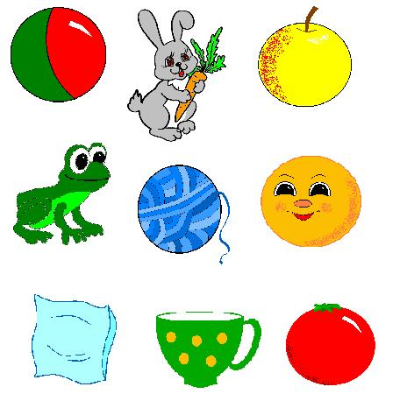
Может быть в мешочке мячик? (да)
Может быть в мешочке зайчик? (нет)
Может яблочко в мешочке? (да)
Может там лягушка с кочки? (нет)
Может там лежит клубок? (да)
Может это колобок? (да)
Может там лежит подушка? (нет)
Может дедушкина кружка? (нет)
Может спелый помидор? (да)
Нам пора закончить спор.
Как нам трудно ребята отгадать, что лежит в мешочке! Может игрушки нам помогут. Что это ежик к мешочку принюхивается? Наверно, он чем-то пахнет. По запаху совсем не трудно отгадать загадку. Хотите понюхать?
- Чем пахнет мешочек? (апельсином)
достаю апельсин из мешочка.
- Вот он спелый, налитой,
Весь в обертке золотой,
Не с конфетной фабрики,
А из далекой Африки.
достаю из мешочка мандарин.
- А это что за фрукт? (мандарин).
Фрукты – замечательный подарок для наших игрушек. Вот беда – игрушек много, а апельсин один и мандарин один. Как же их поделить, чтобы всем игрушкам хватило?
(нарисовать)
Пальчиковая гимнастика.
Мы делили апельсин (сжать пальцы правой руки в кулак)
Много нас, ( распрямить пальцы)
А он один . (сжать пальцы в кулак)
Эта долька для ежа, (отогнуть мизинец)
Эта долька для чижа, (отогнуть безымянный палец)
Эта долька для утят, (отогнуть средний палец)
Эта долька для котят, (отогнуть указательный палец)
Эта долька для бобра, (отогнуть большой палец)
А для волка кожура. (расслабить кисть руки)
Он сердитый, вот беда!
Разбежались кто куда! ( спрятать руки за спину)
А еще апельсины и мандарины можно нарисовать, тогда их будет много и хватит всем игрушкам.
Какого цвета, апельсин и мандарин? (оранжевые)
Апельсин и мандарин , похожи. Они круглые, ароматные, и цвета одинакового.
Какого цвета апельсин и мандарин? (оранжевого).
Какого цвета краска нам понадобится краска? (оранжевая)
Только апельсин мы нарисуем большой, а мандарин – маленький.
А раз мы будем рисовать краской, давайте вспомним советы Королевы кисточки. (Краску будем набирать только на косичку кисточки. Когда нарисуем, кисточку надо будет промыть. Водичка станет грязной, а кисточка чистой. После промывания кисточки, прижми её к тряпочке.)
В руки кисточки возьмём,
Рисовать сейчас начнём.
Возьмем кисточки правильно.
Покажем в воздухе как рисовать круглый апельсин.
Самостоятельная работа детей
. Итог занятия
Вот сколько много апельсинов и мандаринов мы нарисовали! Давайте угостим наши игрушки.
Какого цвета апельсины и мандарины на рисунках? (оранжевого)
Ребята, посмотрите на водичку в баночке. Она тоже оранжевого цвета. На что она похожа?
(на апельсиновый сок)
Но такую водичку пить нельзя, а апельсиновый сок можно и даже очень полезно. Угощайтесь!
Давайте и игрушки наши угостим.

